**今日动态**

**第十六周 5月27日 星期二 多云**

**一、晨间入园**

1.出勤：今日来园23人

2.入园情况：今天早上入园时间，23小朋友都能保持开心愉快的情绪入园，很多宝贝还能大声主动打招呼，非常棒！为小五班的宝贝们点赞！

**二、户外游戏**

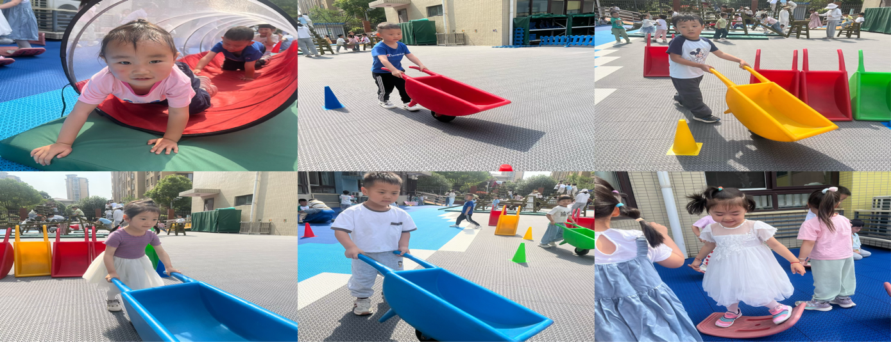

**三、数学：早晨、白天、晚上和深夜**

今天学习了数学《早晨、白天、晚上和深夜》。这是一节关于时间的数学活动。一天分为早晨、白天、晚上和深夜。早晨，人们会洗漱、吃早饭等等;白天，人们会工作、上学等等;晚上，有的人们还在工作，有的则开始做晚饭等等;深夜，人们已经进入了美梦。通过本次活动，让幼儿感知早晨、白天、晚上和深夜的特征，并对其顺序尝试进行排序。